Preguntas problematizadoras

- ¿Cómo afecta la producción mundial a nuestro país?
- ¿Es posible que en Argentina haya escasez de productos que se producen en el país? ¿Por qué?
- ¿Por qué podemos elegir entre comprar un producto hecho en Argentina o el mismo producto fabricado en otro país? ¿Qué consecuencias trae esto?
- ¿Cómo se vincula la producción electrónica fueguina con el comercio global? ¿Es definitivo este lugar? ¿De qué factores depende?

Macrosecuencia

SEMANA | CLASE | DURAC  I  ÓN | TEMA | ACTIVIDADES | ¿QUÉ QUIERO ENSEÑAR CON ESTO? | IDEA A CONSTRUIR
1 | 1 | 40 | ¿Qué es la globalización? ¿Qué características tiene en el mundo? ¿Y en Argentina? | Actividad para recabar ideas previas.  Lectura sobre varias noticias sobre cómo la escasez de la leche afecta al comercio y a los consumidores  Observación y  reflexión sobre  imágenes e  íconos de  productos mayormente  reconocidos e  identificar su distribución a nivel global. | La globalización se refleja en la vida en una sociedad que consume productos cotidianos de diversos orígenes a lo largo de todo el mundo. | Los productos que consumimos provienen de diferentes lugares y son los mismos que en otras partes del mundo.
 | 2 | 40´ | ¿Qué características tiene el comercio entre países?  ¿Qué cantidad de productos consumimos hechos en otros países? ¿De dónde vienen? | Análisis de un mapa web interactivo que muestra  la cantidad y el origen o destino de productos que se importan y exportan de un país  Registro de datos en una tabla  https://www.wto.org/spanish/res_s/statis_s/statis_maps_s.htm | Una de las dimensiones en las que se desarrolla e impacta la globalización es la económica. Las importaciones y exportaciones de productos a nivel global son desequilibradas, pues están concentradas en ciertas regiones. | Consumimos productos de origen extranjero, así como otros países consumen lo que nosotras y nosotros producimos.  Sin embargo, las cantidades varían considerablemente según la región.
 | 3 | 40´ | ¿Cómo se inserta Argentina en el mundo globalizado? | Análisis de gráfica de varios productos y materia prima que se exportaron de Argentina.  Comparación con exportaciones de otros países. | La participación nacional en el mundo globalizado se da a partir de la división internacional del trabajo. | Argentina se inserta en el intercambio de productos a nivel global al exportar su producción.
2 | 4 | 40´ | ¿Qué lugar ocupa Argentina en el mercado mundial? | Lectura y análisis de texto informativo del tratado internacional entre China y Argentina para la producción. | Desnaturalizar el proceso productivo.  Comprender que en la actualidad las distintas etapas de los procesos de producción se dan en distintas partes del mundo. | Argentina participa en una parte de la cadena de producción.  No fabrica el producto en su totalidad.
 | 5 | 40´ | ¿Quiénes producen y quiénes consumen el producto a escala internacional o nivel nacional? | Lectura de artículo sobre plantas ubicadas en Tierra del Fuego destinadas al ensamblado de productos electrónicos | Argentina participa del comercio internacional al exportar productos ensamblados en su territorio. | Producto hecho en Argentina participa en el intercambio de productos  El lugar que ocupan las fábricas de Tierra del Fuego a nivel internacional
 | 6 | 40´ | ¿Cómo y dónde se ensambla en la Argentina? | Video informativo sobre el polo electrónico argentino  https://www.youtube.com/watch?v=D_apsaPqa3Q  https://www.youtube.com/watch?v=iZ3vJRewQJA  https://www.lanacion.com.ar/economia/electronica-tierra-del-fuego-industria-nid2180148 | Reconocimiento de la empresa, su producción y los actores sociales que la atraviesan | Tierra del Fuego es un polo tecnológico que fabrica productos electrónicos para todo el país, y produce empleo
3 | 7 | 40´ | ¿La producción en Argentina se consume en el mercado interno? | Interpretación de cuadro con índices de consumo interno durante los últimos 10 años | El fomento de la producción nacional está estrechamente vinculado a la creación de puestos de trabajo. | El consumo interno hace crecer la producción y el empleo regional
 | 8 | 40´ | ¿Por qué los productos hechos en Argentina crecen o disminuyen? ¿Cómo afecta al consumo?  ¿Qué consecuencias pueden traer si los mismos productos que se producen en el país son más caros que lo que vienen del exterior? ¿Por qué importamos lo que producimos? | Comparación entre dos noticias sobre la producción y consumo durante dos modelos de Estado  https://www.lapoliticaonline.com/nota/103698-entra-en-crisis-el-regimen-de-tierra-del-fuego-tras-la-quita-de-aranceles-a-las-computadoras/ | El rol del Estado influye sobre la producción y sus intervenciones tienen consecuencias sobre las fábricas fueguinas  Acercarse a comprender el libre comercio | La producción y el consumo de productos a nivel regional aumenta o disminuye según las intervenciones del Estado y eso afecta a la población y al trabajo.  Si el Estado permite el ingreso de productos que se producen en el país, se genera competencia, lo que altera el consumo.
 | 9 | 40´ | ¿Cuál es el valor que tienen los productos que se exportan del país? | Artículo sobre la participación internacional del polo tecnológico | Los productos de origen argentino tienen determinado alcance internacional. | Alcance que tienen los productos que se exportan  A qué países exportamos los productos tecnológicos
4 | 10 | 40 | ¿Qué cambios se produjeron en la población y en la modalidad de producción con el ensamblado ? | Testimonios | El proceso productivo y la participación en el comercio internacional y nacional en Tierra del Fuego permite el crecimiento regional. | La población y el empleo en la región crecen a través del desarrollo de la producción en la zona.
 | 11 | 80´ | Sistematización | Armado de cuadro final que conceptualice los contenidos atravesados | Arribar a un concepto general sobre el comercio internacional.  Describir las características que tiene en la Argentina. | Los países intercambian sus productos, los importan y exportan para poder ingresar divisas a su país, esto genera puestos de trabajo y desarrolla la economía regional. Argentina, particularmente Tierra del Fuego, participa en este intercambio como una parte del proceso productivo mediante el ensamblado de productos.
 | 12
5 | 13 | 80´ | Evaluación | Preparar un  video o artículo periodístico/texto en grupo que dé información sobre lo que sucede con la producción en Tierra del Fuego  Redactar en un texto y contarle a una persona que no conoce del tema que hacen las fábricas en Tierra del Fuego | Poder relacionar el tema de Tierra del Fuego con los actores y el comercio internacional | Dar cuenta de los contenidos abordados durante el tema..
 | 14
6 | 15 | 80´ | Devolución | Exponer algunos textos y debatir si concuerdan con lo que dicen | Revisión de los conceptos construidos | Modificación de conceptos aún no alcanzados
 | 16

Desarrollo de las clases

- CLASES N° 1 Y 2

  - Duración: 80 minutos
  - Tema: ¿Qué es la globalización? ¿Qué características tiene en el mundo? ¿Y en Argentina? ¿Qué características tiene el comercio entre países? ¿Qué cantidad de productos consumimos hechos en otros países? ¿De dónde vienen?
  - Alcance de contenido:
    - Reflexión acerca de la importancia del comercio en el mundo actual, de las complementaciones, articulaciones e interdependencias que éste genera entre lugares, países y regiones.
  - Ideas a construir:
    - Los productos que consumimos provienen de diferentes lugares y son los mismos que en otras partes del mundo.
    - Consumimos productos de origen extranjero, así como otros países consumen lo que nosotras y nosotros producimos. Sin embargo, las cantidades varían considerablemente según la región.

Introducción (5’)

Para iniciar el trabajo en el área, comenzaremos presentando los temas que abordaremos a lo largo de las clases que daremos: comercio internacional y globalización. A lo largo de estas clases, buscaremos responder cómo afecta la producción mundial a nuestro país. Para esto, estudiaremos cómo se desarrolla la producción en un mundo globalizado y las consecuencias que tiene este modelo en las importaciones y exportaciones de un país, para comprender cómo se inserta Argentina en el mercado mundial y la interrelación entre los actores sociales que intervienen para que esto suceda.

Desarrollo (60’)

- Actividad 1 (20’)
Para empezar, será importante que recuperemos los conocimientos previos que poseen las alumnas y los alumnos sobre los contenidos a tratar. Para esto, presentaremos una serie de titulares o fragmentos de noticias de la actualidad, que puedan dar pie a la elaboración de hipótesis que permitan responder una de las preguntas que vertebrará la secuencia y articulará las ideas a construir a lo largo de todas las clases:

“¿Por qué es posible que en Argentina haya escasez de productos que se producen en el país?”

Noticia 1:
Consumo
Cruces entre los tamberos y la principal empresa productora de leche por la escasez en las góndolas
Desde el Gobierno dijeron que “en caso de verificar un real inconveniente se tomarán las medidas necesarias”.
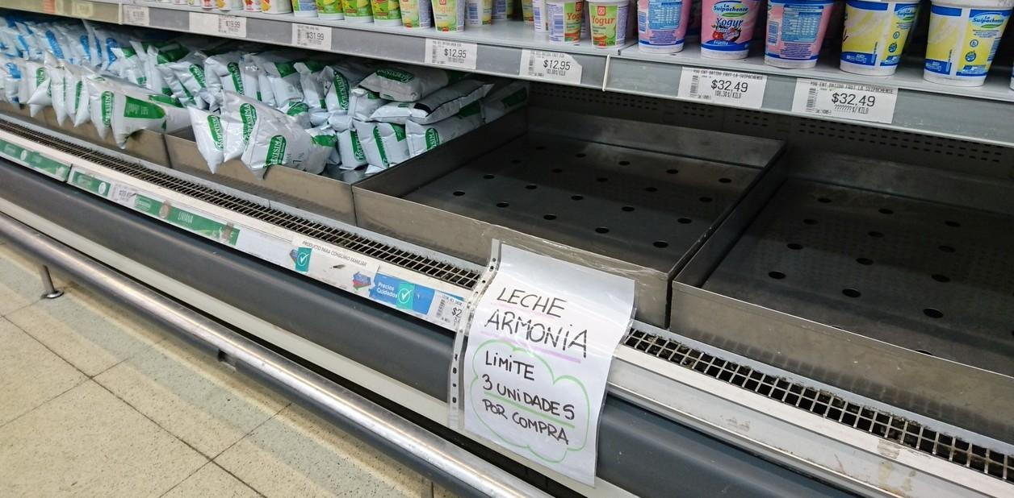Faltante de leche de precios cuidados en el Supermercado Día de Avellaneda (Diego Waldmann).
21/03/2019 - 16:51
- Clarín.com
- Sociedad
- Consumo Y Ahorro
Desde principios de año escasea la leche más barata. Como la reponen pero se termina enseguida, en los supermercados gana el que madruga. (...) Para los tamberos, el faltante no es por el clima, ni por las inundaciones, sino que apuntan a la principal empresa productora.
El foco del conflicto es que falta la marca Armonía, que es la variante económica de Mastellone Hermanos S. A. (dueños de La Serenísima). Es la leche más barata y popular, porque integra el programa de"Precios Cuidados".
Fuente: https://www.clarin.com/sociedad/cruces-tamberos-principal-empresa-productora-leche-escasez-gondolas_0_G1_hTeHsl.html

Noticia 2:
ECONOMÍA
22 de marzo de 2019
Las inundaciones y la especulación, razones de la escasez
¿Por qué falta leche en los supermercados?
A las lluvias y las tasas de interés elevadísimas, se le suma la importante caída de la producción de los tambos. Crisis en el sector lácteo.
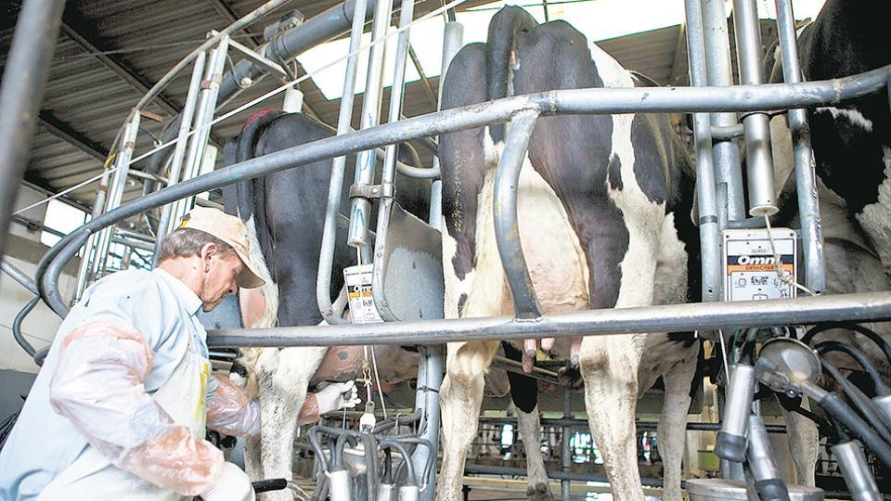
El problema para conseguir lácteos comenzó en enero y continuaría hasta mediados del segundo trimestre. Imagen: NA
El faltante de leche en los supermercados podría extenderse hasta mayo. En el sector aseguran que las inundaciones son una de las causas. (...)
El sachet de un litro de La Armonía es uno de los productos que más escasea. El sachet de esa segunda marca se ofrece en el programa de precios cuidados y debería venderse en precios cercanos a los 26 pesos. Pero prácticamente no se encuentra en las góndolas de los grandes establecimientos, mientras que en los supermercados chinos se vende un 50 por ciento más caro. Mastellone es el fabricante. Prefiere abastecer con materia prima a su primera marca La Serenísima. El litro se vende a casi 40 pesos.
Fuente: https://www.pagina12.com.ar/182529-por-que-falta-leche-en-los-supermercados

Noticia 3:
ECONOMÍA
22 de marzo de 2019
La proliferación de sachets que aparentan ser de leche, pero que no lo son
Una Argentina que tiene mala leche
Se presentan como “alimentos lácteos”. Son aparentes sustitutos de leche, chocolatadas o yogures. Y buscan captar a quienes no pueden comprar los productos tradicionales.
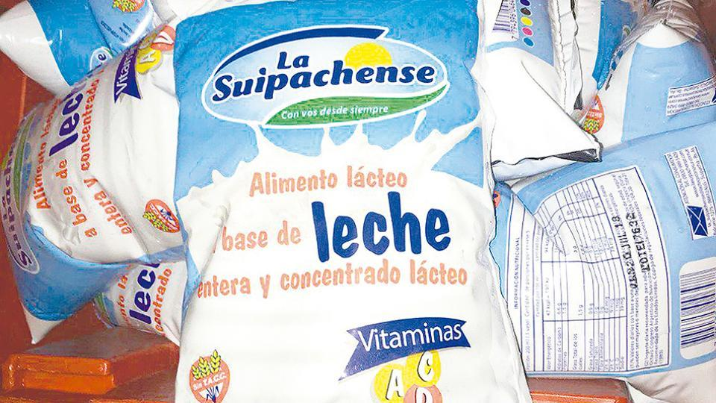

Fuente: https://www.pagina12.com.ar/182527-una-argentina-que-tiene-mala-leche

Noticia 4:

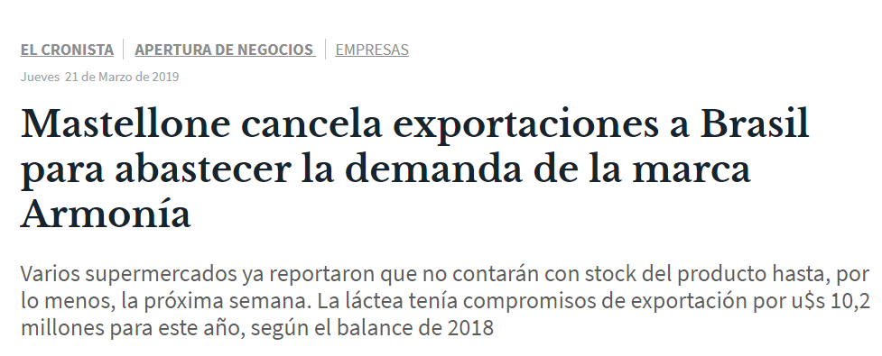
(...)
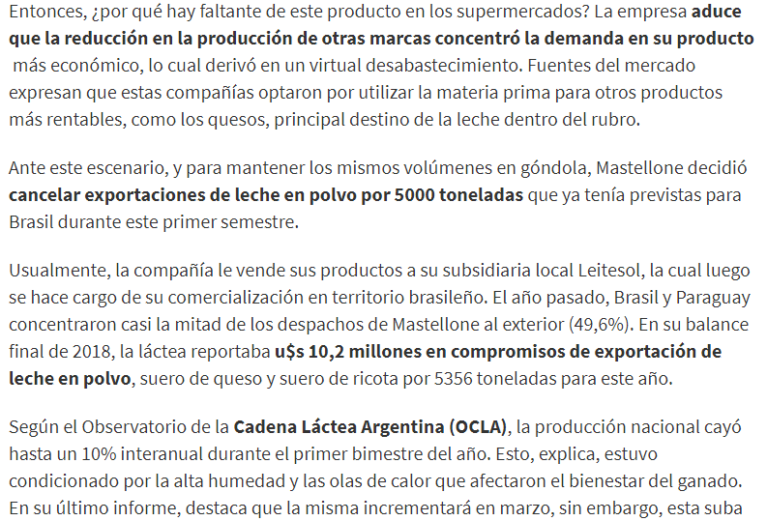
Fuente: https://www.cronista.com/apertura-negocio/empresas/Mastellone-cancela-exportaciones-a-Brasil-para-abastecer-la-demanda-de-la-marca-Armonia-20190321-0004.html

Estas noticias se repartirán a cuatro alumnas o alumnos para que sean leídas en voz alta. Una vez finalizada la lectura, formularemos la pregunta antes mencionada, junto con otras intervenciones que buscarán orientar el debate y los argumentos con los que elaboran sus hipótesis:

“¿Qué problemática en común tratan todas estas notas? ¿Por qué los diarios digitales consideran una noticia que no haya leche en los supermercados? ¿Qué causas atribuyen las y los periodistas a este fenómeno? ¿Son solamente causas naturales? ¿O qué otros factores intervienen en esta situación? ¿Quiénes deciden que un producto no se comercialice más? ¿A qué se debe esta decisión, en este caso? ¿Por qué decidirán no desalentar la producción del consumo más barato? ¿Qué otras decisiones podrían solucionar esta problemática? Entonces, ¿por qué es posible que en Argentina haya escasez de productos que se producen en el país?”

A través de estas preguntas, buscamos que las alumnas y los alumnos puedan comprender que, a pesar de en nuestro país sea abundante la producción de un bien, como la leche, es posible que este producto escasee a la hora de querer comprarlo. Además, esto también tiene que ver con otros factores, como las relaciones conflictivas entre dos actores sociales, en las que se produce cierta tensión entre la política del Estado de controlar los precios de ciertos productos y las decisiones de la empresa para generar más ganancias. Al elaborar sus hipótesis, esperamos que puedan recuperar y relacionar los datos que se presentan estas notas para justificar, de manera provisoria, este fenómeno. Haremos especial hincapié en que se trata de una decisión y no solamente de una casualidad, donde determinados actores sociales, por distintos motivos, intervienen para generar esta situación.
Las hipótesis que propongan para responder a la pregunta problematizadora serán escritas en el pizarrón y volcadas en la carpeta, para luego poder avanzar sobre el contenido en las siguientes clases. El registro de los conocimientos previos que manejan, que se trasluce a partir de las explicaciones que den, servirá para que, sobre el final de la secuencia, puedan volver sobre la pregunta planteada y darse cuenta cuáles son los nuevos saberes que adquirieron con respecto a aquellos que no tenían.

- Actividad 2 (15’)

Una vez registrados los conocimientos previos en sus carpetas, avanzaremos en la comprensión del concepto de globalización. En una primera aproximación, buscamos que las alumnas y los alumnos puedan comprender que muchos de los productos que consumimos en Argentina también son comercializados en otras partes del mundo.
Para esto, presentaremos las siguientes imágenes que irán circulando, para que vayan observando e ir pasando a la vista de todas y todos:

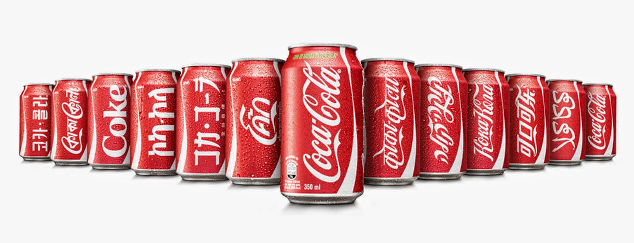

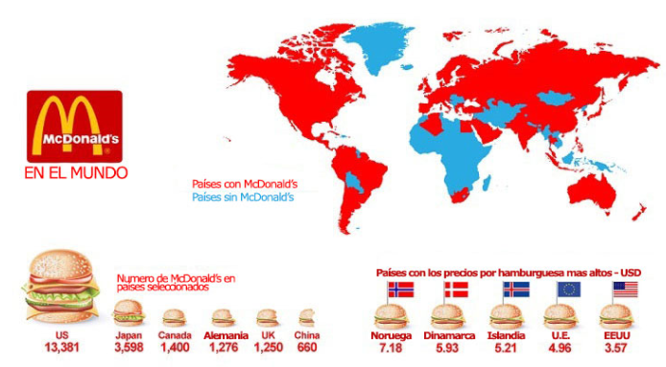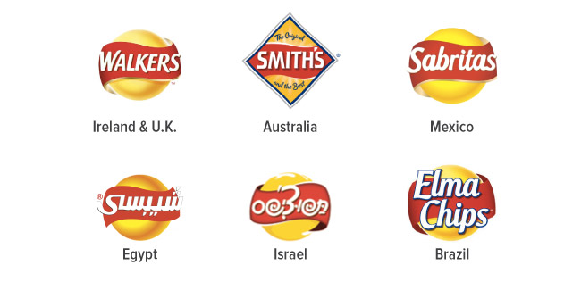

Para orientar el análisis colectivo de estas imágenes, propondremos las siguientes intervenciones:

“Todas y todos acá en el grado conocen estos logos. ¿De qué marcas se tratan? ¿Las compraron alguna vez? ¿Qué nos están intentando decir estas imágenes? ¿Por qué aparecerán los mismos logos con el nombre de la marca escrito en otro idioma o con uno nuevo? ¿A qué se deberá el cambio en los logos?”
“¿Como se dieron cuenta que es un producto que se vende en Argentina aunque en la imagen no este el nombre con el que se conoce a la marca?”

Con estas preguntas, esperamos que las alumnas y los alumnos puedan construir la idea de que los productos que consumimos cotidianamente también son comprados por personas en distintas partes del mundo.
Esta conclusión quedará registrada en sus carpetas. Para ello iremos anotando en el pizarrón, como un punteo, las ideas que vayan construyendo a partir de sus propias interpretaciones y análisis.

- Actividad 3 (25’)

Por último, para observar los flujos de mercancías entre distintos países, analizaremos un mapa interactivo online. Para esta actividad, las alumnas y los alumnos se dividirán en pequeños grupos y les pediremos que saquen sus netbooks, solicitadas con anticipación, para trabajar en clase. En el caso de que gran parte del curso no contara con una o la conexión a internet dificulte el desarrollo de la actividad, repartiremos imágenes impresas de los siguientes mapas.

Mapa 1: Exportaciones de mercancías en Argentina
.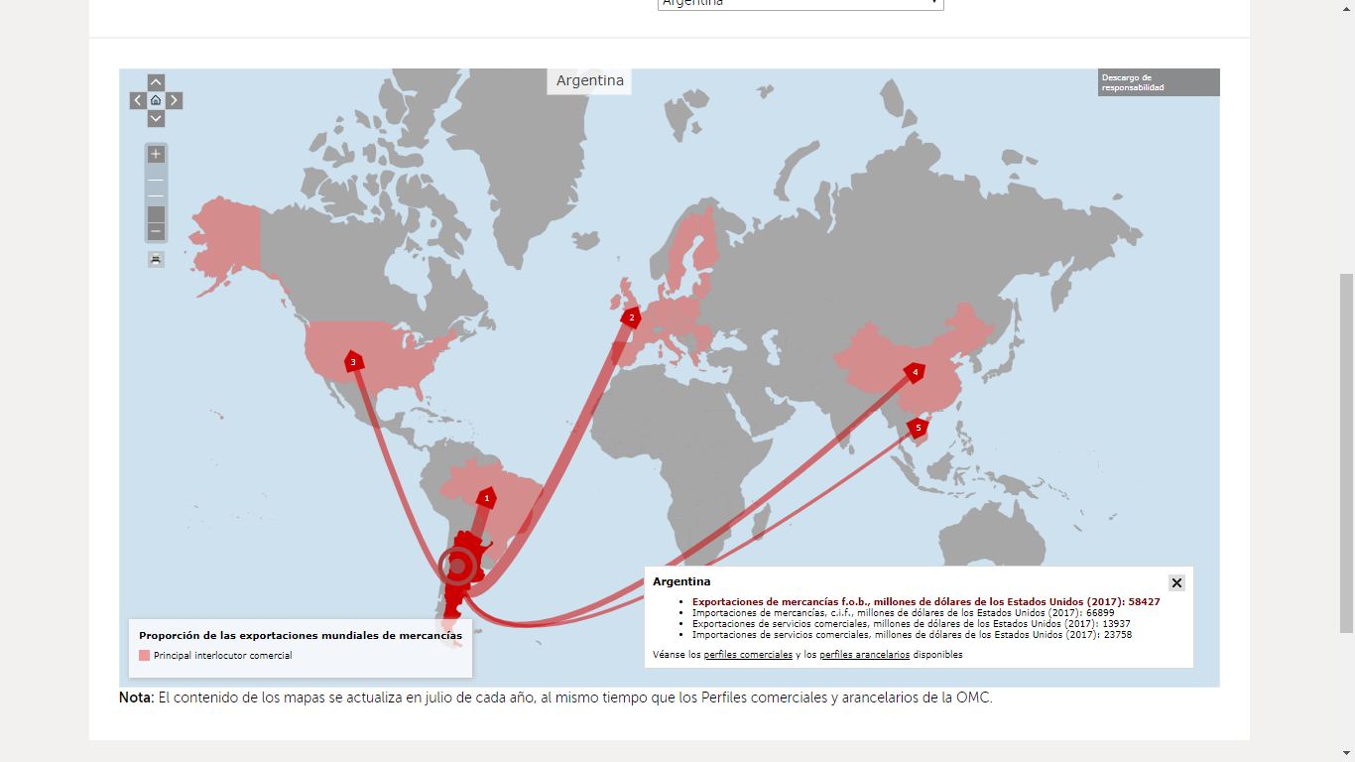
Fuente: https://www.wto.org/spanish/res_s/statis_s/statis_maps_s.htm

Mapa 2: Exportaciones de Brasil
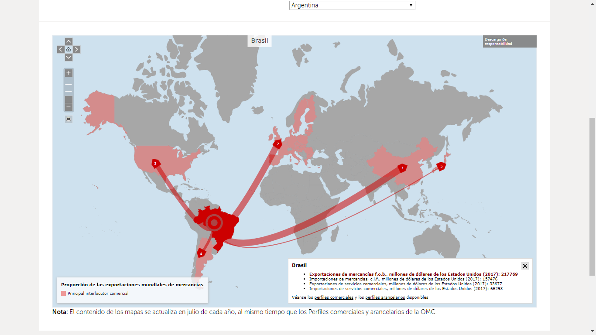
Fuente: https://www.wto.org/spanish/res_s/statis_s/statis_maps_s.htm

Mapa 3: Exportaciones de Estados Unidos
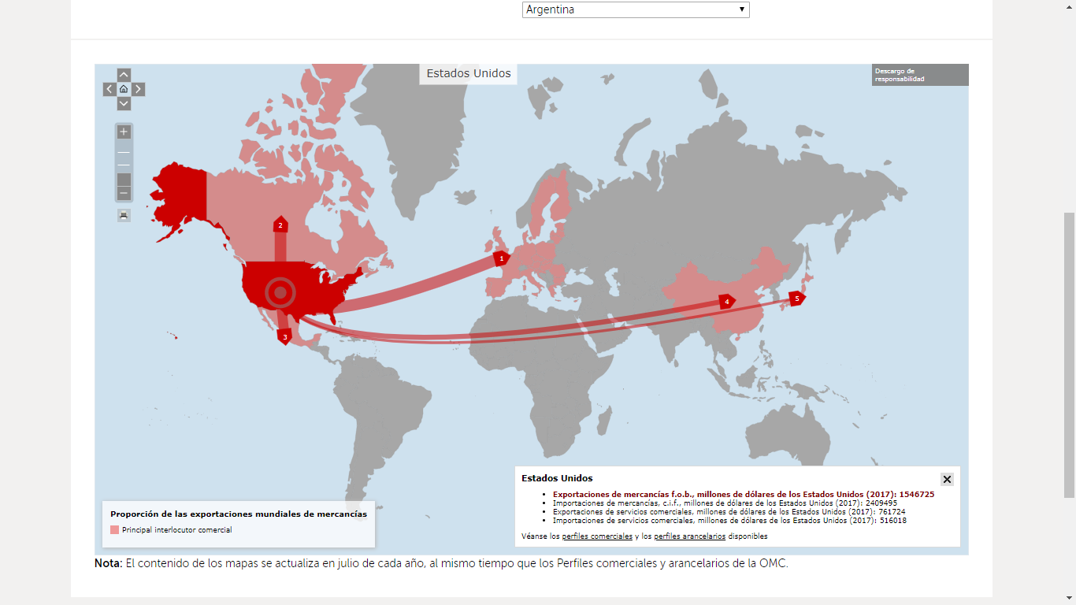
Fuente: https://www.wto.org/spanish/res_s/statis_s/statis_maps_s.htm

Mapa 4: Exportaciones de China
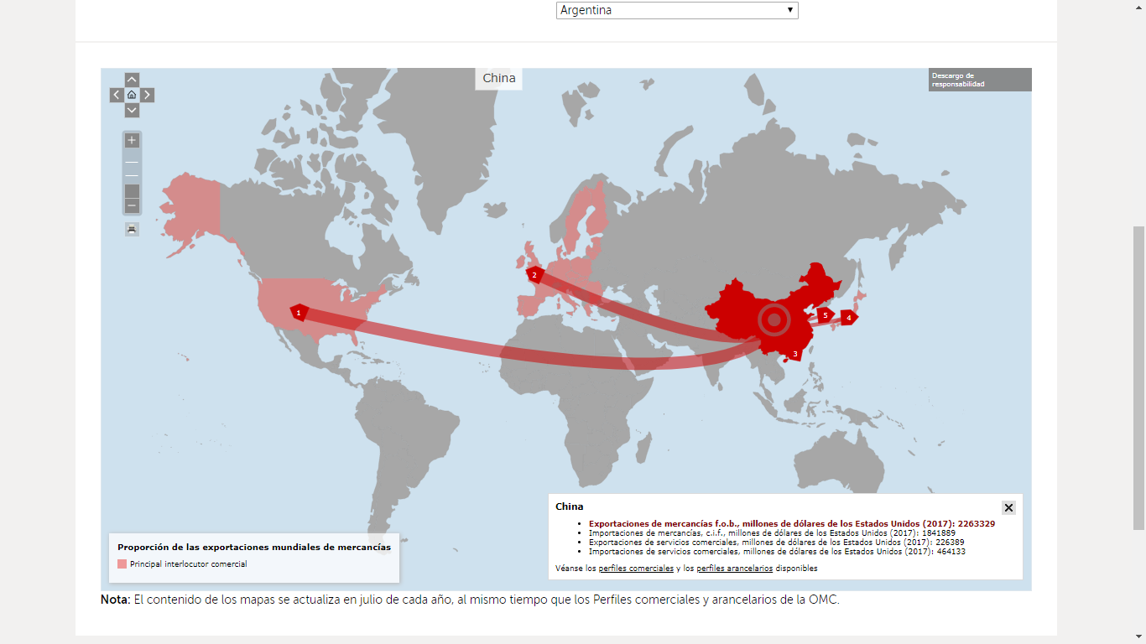
Fuente: https://www.wto.org/spanish/res_s/statis_s/statis_maps_s.htm

Mapa 5: Importaciones de Argentina
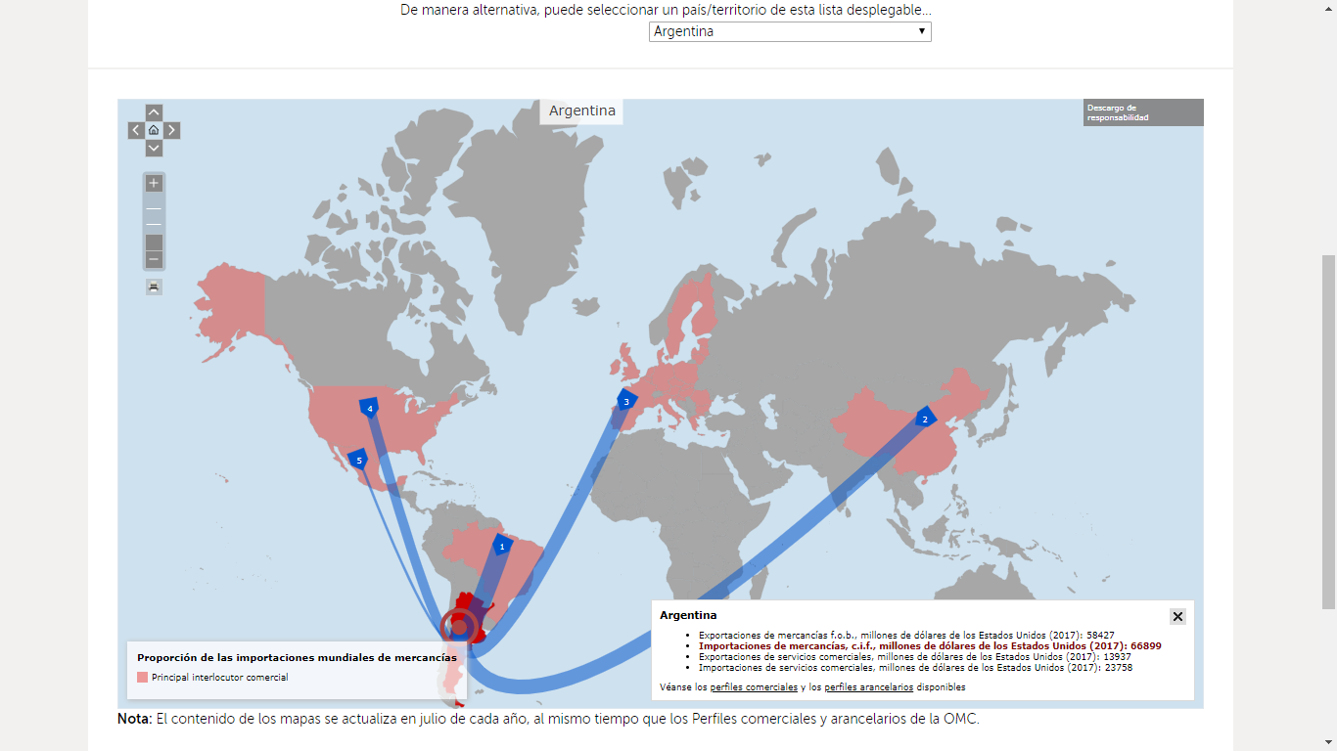
Fuente: https://www.wto.org/spanish/res_s/statis_s/statis_maps_s.htm

Mapa 6: Importaciones de Brasil
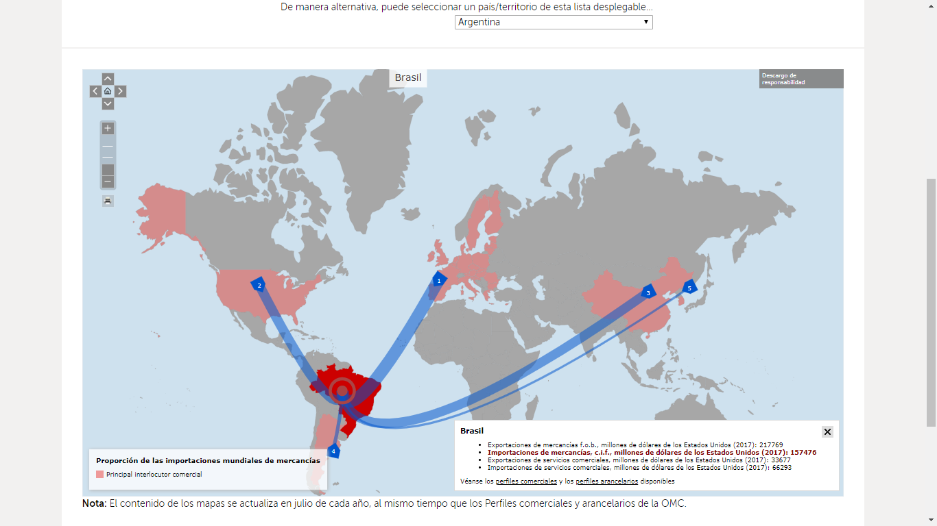
Fuente: https://www.wto.org/spanish/res_s/statis_s/statis_maps_s.htm

Mapa 7: Importaciones de Estados Unidos
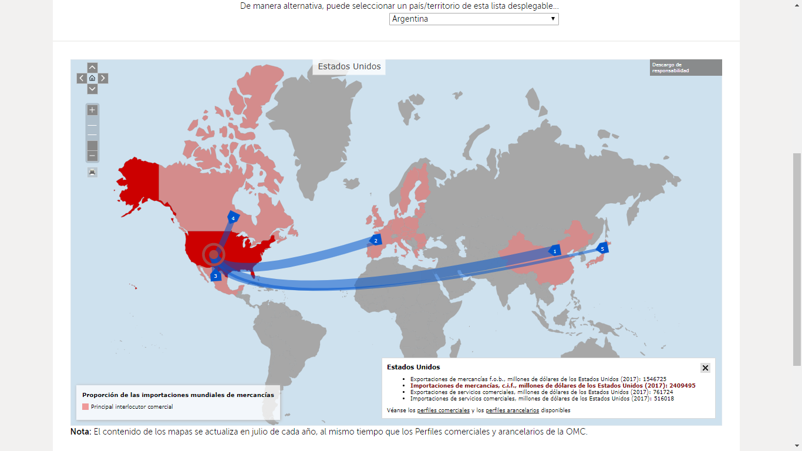
Fuente: https://www.wto.org/spanish/res_s/statis_s/statis_maps_s.htm

Mapa 8: Importaciones de China
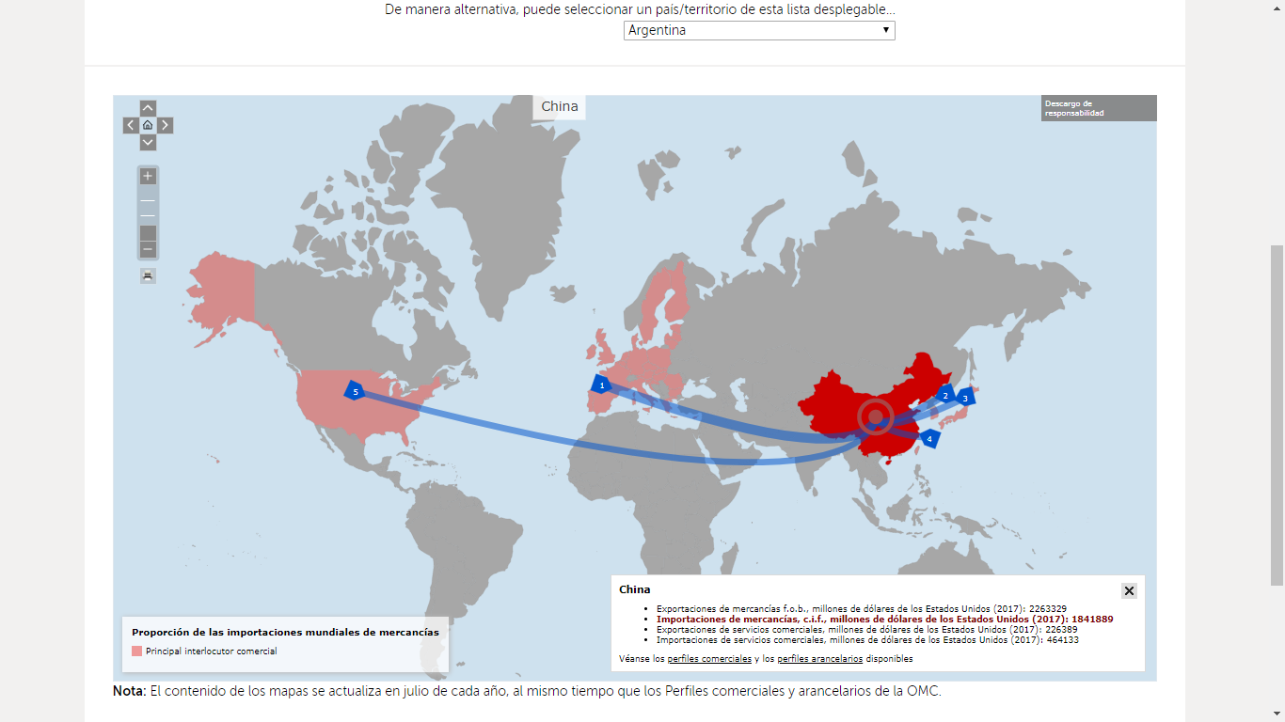
Fuente: https://www.wto.org/spanish/res_s/statis_s/statis_maps_s.htm

Una vez que todos los grupos tengan acceso a los mapas solicitados, ya sea en su forma digital o impresa, les repartiremos la siguiente tabla mientras les indicamos la consigna:

“En cada uno de los mapas que tienen que analizar, se indican los principales interlocutores comerciales del país seleccionado, es decir, con qué países intercambian la mayor cantidad de productos, ya sea para la venta o para la compra de esos bienes. En el recuadro del costado, figura la cantidad de exportaciones e importaciones que realizan, expresada en dólares. En otras palabras, nos muestra cuántos dólares gana el país al vender los productos que exporta y cuántos gasta para comprar los bienes que importa. En esta tabla, ustedes deberán registrar qué países o regiones intercambian sus productos con los siguientes países. En el renglón vacío, podrán elegir ustedes un país del que quieran observar estos aspectos. Puede ser el mismo para todo el grupo o pueden variar si sus intereses no coinciden.”

En esta tabla, registren qué países o regiones intercambian sus productos con los siguientes países. En el renglón vacío, podrán elegir ustedes un país del que quieran observar este aspecto y las cantidades que importa y exporta.

País | Lugares a donde exportan | Lugares desde donde importan
Argentina
Brasil
EEUU
China

Mientras las alumnas y los alumnos trabajan, iremos recorriendo los distintos grupos para observar cómo están avanzando con la actividad y resolver las dudas que pudieran surgir durante la resolución.
Una vez transcurridos quince minutos, realizaremos una puesta en común, donde cada grupo comentará qué observó y qué le llamó la atención de lo que registró. En esta instancia, podremos realizar las siguientes intervenciones para orientar el debate:

“¿A qué lugares exporta sus bienes un país? ¿De qué regiones importa sus productos? ¿Son los mismos países? ¿Por qué ocurrirá esto? ¿Qué países intercambian la mayor cantidad de productos? ¿Cómo se dieron cuenta? ¿Qué significa que intercambien mayor cantidad de dólares? ¿Intercambiarán mayor cantidad de bienes o los productos que comercian serán más caros?”

De esta manera, buscamos que las niñas y los niños puedan advertir que las relaciones comerciales que entabla un país suelen establecerse tanto para las importaciones como para las exportaciones. Además, esperamos que identifiquen el desequilibrio entre los intercambios comerciales que se producen en el hemisferio norte, donde las exportaciones e importaciones superan ampliamente el millón de dólares, mientras que en el hemisferio sur no alcanzan el medio millón.
Las conclusiones a las que lleguen, al igual que en la actividad anterior, serán registradas en el pizarrón en forma de punteo, para volver a ellas durante el cierre de la clase.

Cierre (15’)

Para sistematizar lo trabajado en esta clase, a continuación de los conocimientos previos, propondremos algunas preguntas a las alumnas y los alumnos, que sintetizarán lo abordado durante esta clase:

“¿De dónde viene lo que consumimos? ¿Y en otros países?
¿Qué características tiene el comercio entre países? ¿Es igual en todo el mundo?
¿Qué consecuencia trae esto sobre el consumo?”

Para construir las respuestas de manera colectiva, retomaremos los punteos realizados en el pizarrón para redactar entre todas y todos un breve texto que conteste las preguntas anteriores.
Esperamos que este párrafo explique que consumimos productos de origen extranjero, así como en otros países se consumen los productos que fabricamos en nuestro país, y describa un comercio internacional desequilibrado, donde las riquezas se concentran en el hemisferio norte. Asimismo, deberá relacionar esta particularidad con el alcance mundial y masivo de la producción de esta región, ya que, como vimos en la actividad 2, se consumen los mismos productos en distintas partes del mundo.
Finalmente, este texto elaborado colectivamente quedará registrado en cada una de sus carpetas.

- CLASE N° 3

  - Duración: 40 minutos
  - Tema: ¿Cómo se inserta Argentina en el mundo globalizado?
  - Alcance de contenido:
    - Reconocimiento de las principales regiones mundiales productoras de alimentos y materias primas, de productos industriales, de innovaciones tecnológicas. Identificación del lugar de la Argentina en dichas regionalizaciones.
    - Análisis de información estadística y cartográfica para reconocer los principales productos que generan riqueza, y las jerarquías de lugares, países o regiones en el comercio internacional. Identificación del lugar que ocupa la Argentina.
  - Ideas a construir:
    - Argentina se inserta en el intercambio de productos a nivel global al exportar su producción.

Introducción (5’)
En esta clase, determinaremos cómo se inserta Argentina en el mundo globalizado. Para comenzar a establecer cuál es el rol de la Argentina en el comercio internacional, comenzaremos realizando un breve listado de los principales productos que se exportan, a partir de un gráfico extraído de una aplicación de la OMC. En este programa, mediante el análisis de los cuadros que allí figuran, es posible distinguir cuáles son aquellos productos que comercializa la Argentina, correspondientes a diferentes sectores del país: por ejemplo, el trigo, la soja, cereales, productos automotrices, etc.
Nuevamente, dado que para acceder a este gráfico son necesarios un dispositivo electrónico y una conexión estable a internet, en el caso de que la mayoría del curso no disponga de sus netbooks o que la conexión dificulte el desarrollo de la actividad, presentaremos la imagen impresa del cuadro con las proporciones de los productos que se exportan según sus rubros:

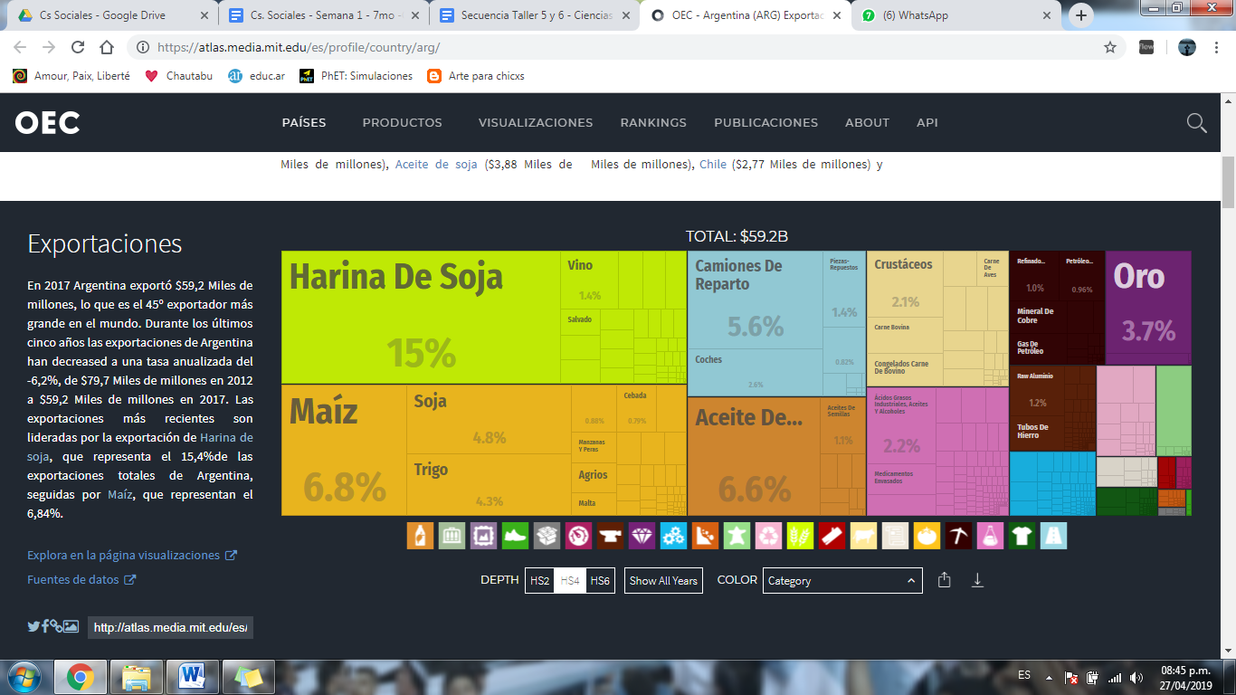
Fuente: https://atlas.media.mit.edu/es/profile/country/arg/

Una vez enumerados los principales productos de exportación, les propondremos que elaboren hipótesis que argumenten, de manera provisoria, por qué esos son los productos que más se exportan. Estas explicaciones serán escritas en el pizarrón y retomadas al final de la clase.

Desarrollo (20’)

- Actividad 1 (20 min)
En parejas/pequeños grupos, a partir de las siguientes preguntas, analizaremos las distintas gráficas adjuntas a continuación, que serán repartidas impresas, para obtener indicadores y poder reconocer los diversos sectores de producción que tiene la Argentina, a qué regiones corresponden y cuál es el ingreso en dólares para esas exportaciones.

A partir de las siguientes imagenes, respondan las siguientes preguntas:

- ¿Cuáles son los productos que más relevancia tienen en nuestro país?
- ¿Cuál es el sector que tiene mayor caudal de exportaciones? ¿Cuáles son los productos que tienen mayor exportación?
- Si observan el mapa de Argentina, ¿dónde creen que se ubica ese sector con mayor exportación de productos? ¿Son materias primas o productos fabricados los que se exportan?
- ¿Cuáles son los sectores que mayor crecimiento tuvieron entre 2009 y 2012? ¿Y entre 2016 y 2017?
- ¿Por qué es importante la participación de Argentina en el intercambio comercial de productos?

Con estas preguntas, nos acercamos a definir cuáles son esos productos que exportamos y cuál es el lugar en el mundo que ocupa Argentina en la distribución del trabajo. La exportación de productos beneficia al país, nos hace una economía productiva, que genera empleo , esto quiere decir que a mayor cantidad de productos que se exportan o fabrican mayor es la capacidad de empleo y mayor el nivel de productividad.

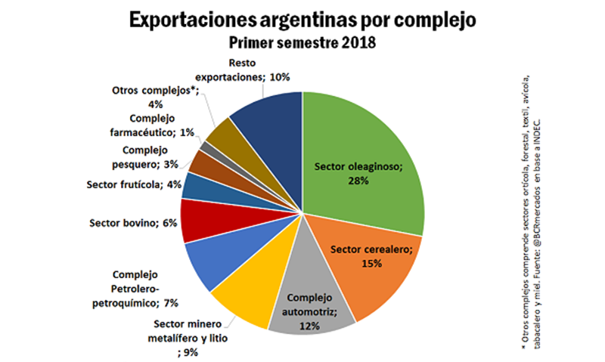
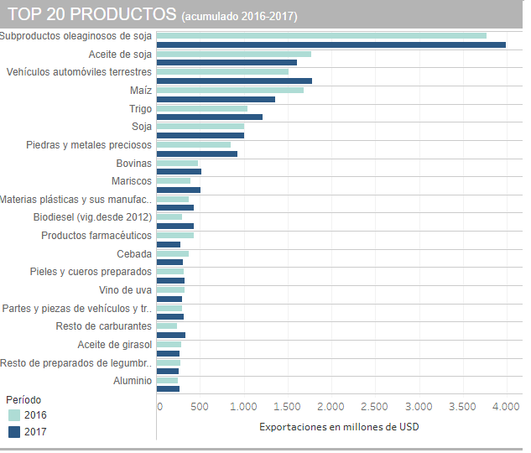
imagen 2
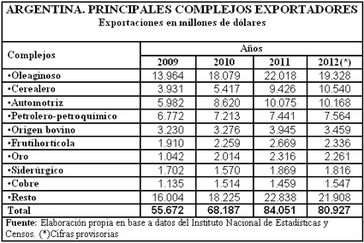 imagen3

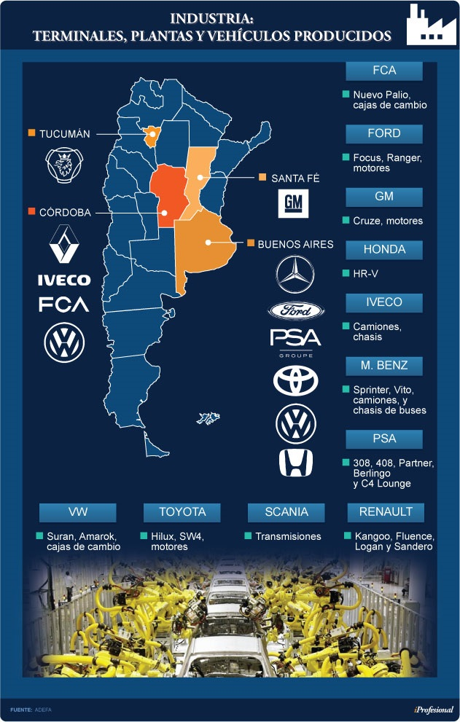 | 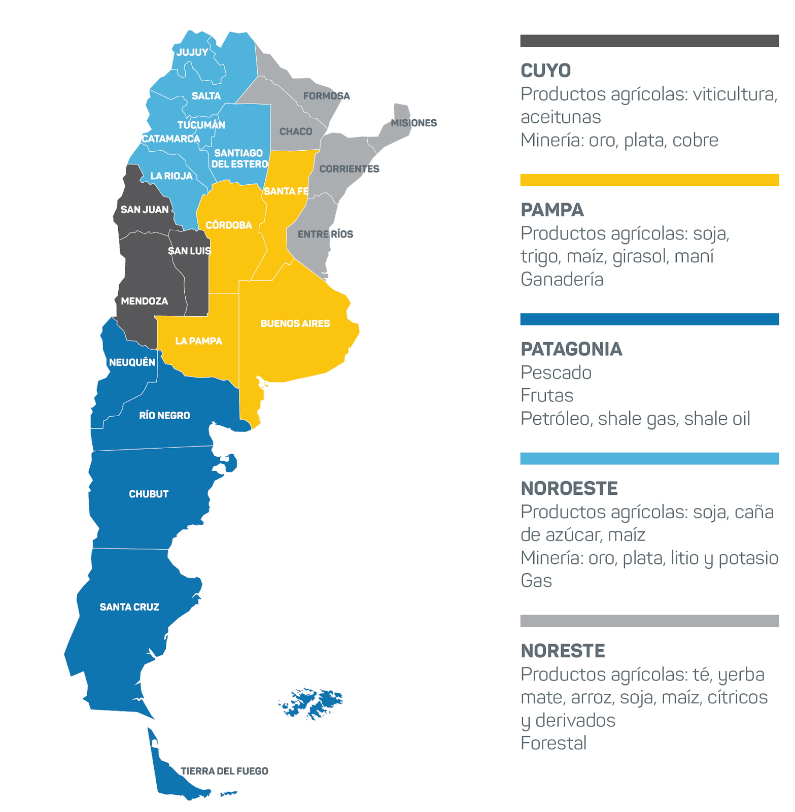imagen 4

Mientras las alumnas y los alumnos analizan los distintos gráficos, iremos recorriendo los grupos de trabajo para observar el alcance de sus respuestas y resolver cualquier duda que pudiera surgir.
Luego, realizaremos una breve puesta en común de las respuestas que dieron los distintos grupos. Por un lado, buscamos corroborar que todos hayan observado los mismos datos y explicar para el conjunto de la clase algunos conceptos que podrían no comprenderse, como, por ejemplo, los “complejos” que figuran en el primer gráfico.
Para la primera imagen podrán responder la pregunta 1 que permite analizar cuáles son las productos que mayormente se exportan, también podremos analizar poniendo en paralelo la actividad de inicio de la OMC para que comparen e identifiquen los productos y al sector que corresponden.
Mientras que para la pregunta 2 tendrán que identificar y analizar en la cuarta imagen, aquellas regiones donde se producen los productos que se exportan y poder relacionar cuáles son los que más abarcan el mercado internacional.
También las imágenes 3 y 4 permiten analizar el crecimiento de la exportación , por lo tanto el ingreso de divisas a lo largo del los años, en estos gráficos se pueden leer los mismos datos presentados de diferentes formas que permitirán responder la pregunta 4.
Por otro lado, también esperamos que, a partir de conversar entre todas y todos sobre sus respuestas a la última pregunta, podamos acordar algunas conclusiones que facilitarán realizar la actividad de cierre.

Cierre (15’)

Para concluir esta actividad, retomaremos la pregunta inicial y las hipótesis provisorias que elaboraron al comenzar para responder:

- ¿Cómo se inserta Argentina en el mundo globalizado?,
- ¿Qué nos permite como sociedad intercambiar productos con otros países?

A partir de las actividades anteriores y los registros hechos deberán completar este cuadro

Productos importados | Regiones | Ingreso de divisas USD
Materia prima : Vegetal | Todas las regiones | 11.000 millones
Productos fabricados | Pampa | 2.000 millones
Materia prima : Minería | Noroeste - Cuyo | 1.000 millones
Materia prima : Animal | Pampa - Patagonia | 1.000 millones

Mediado por intervenciones docentes, buscaremos construir una tabla a partir de las conclusiones a las que hayan llegado y poder registrar aquellas interpretaciones que hicieron.
Una vez completada la tabla retomamos la pregunta inicial de la clase, esperando que puedan responder con lo registrado hasta el momento,

“¿Que nos permite leer este cuadro? ”
“Si tuviéramos que pensar en cómo se inserta Argentina al comercio que podríamos decir?”
“¿Que pasaria si no exportariamos productos? ¿Habría crecimiento del empleo?¿Cómo podrían comprarse productos?”

Este tipo de preguntas serán orientadoras para responder y redactar una conclusión sobre la importancia del ingreso al comercio internacional, reconocer cuáles son esos productos que exportamos y que el crecimiento de la producción y la exportación de productos nos permiten un crecimiento en el ingreso del flujo de plata a nuestro país, desarrollando la economía local para algunos sectores.

